АДМИНИСТРАЦИЯ МУНИЦИПАЛЬНОГО РАЙОНА «ПЕЧОРА» | 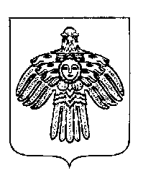 | «ПЕЧОРА»  МУНИЦИПАЛЬНÖЙ РАЙОНСА  АДМИНИСТРАЦИЯ
РАСПОРЯЖЕНИЕ
ТШÖКТÖМ
« 28 » апреля 2018 г.  г. Печора, Республика Коми |  | № 564-р

О внесении изменений в распоряжение администрации от 06.04.2018г. № 416-р «О проведении городского конкурса – соревнования юных инспекторов движения «Безопасное колесо – 2018»

В целях подготовки и проведения городского конкурса – соревнования юных инспекторов движения «Безопасное колесо – 2018

- Внести в распоряжение администрации МР «Печора» от 06 апреля 2018 года № 416-р «О проведении городского конкурса – соревнования юных инспекторов движения «Безопасное колесо – 2018» следующие изменения:
  - Пункт 1 к распоряжению изложить в следующей редакции:
«1. Управлению образования муниципального района «Печора» (Зорькина С.В.) совместно с ОГИБДД ОМВД России по г. Печоре (по согласованию) провести 03 мая 2018 года в 14-30 на базе МОУ «Гимназия № 1» городской конкурс - соревнование юных инспекторов движения «Безопасное колесо – 2018» (далее-конкурс)».
2. Распоряжение вступает в силу со дня его подписания и подлежит размещению на официальном сайте администрации МР «Печора».

Глава муниципального района-
руководитель администрации Н.Н. Паншина

